BETINGELSER

for

annoncering

af

”Bus Assault Platforms”

Det samlede ANNONCERINGsmateriale
Det samlede annonceringsmateriale består af:

- Annonce på Udbud.dk
- Nærværende betingelser for annoncering
- FMI's standardbetingelser
- FMI's kravspecifikation
- Tilbudsbrev (skabelon)

Opgaven
For den fulde opgavebeskrivelse henvises der til FMI's kravspecifikation samt annoncen på udbud.dk.

Tekniske specifikationer og standarder
Udbudsmaterialet vil muligvis henvise til tekniske specifikationer i form af bestemte varer (fx ved Nato Stock No. eller partnummer) eller standarder (fx ISO). Dette skal alene forstås som en henvisning til den efterspurgte kvalitet, hvorfor alle henvisninger til tekniske specifikationer derfor skal forstås at indeholde ordende ”eller tilsvarende”. Tilsvarende produkter, der kan opfylde samme formål og har en tilsvarende kvalitet, kan derfor også tilbydes.

Tildelingskriterier
Tildeling af aftalen vil ske på grundlag af tildelingskriteriet ”det bedste forhold mellem pris og kvalitet” ved anvendelse af nedenstående vægtede underkriterier.

Skulle den situation opstå, at to tilbud opnår nøjagtig den samme evaluering, og har disse tilbud de bedste forhold mellem pris og kvalitet, vil FMI afgøre, hvilket tilbud der antages efter gennemførelse af lodtrækning under iagttagelse af ligebehandlingsprincippet.

1. Pris 50 %

Med hensyn til det økonomiske underkriterie ”Pris” vil hvert tilbud blive tildelt point i henhold til en økonomisk ramme. Vurderingen vil blive foretaget på baggrund af den samlede pris, som tilbudsgiveren har opgivet.

Den økonomisk ramme udgør laveste pris + 50 %.

Det konditionsmæssige tilbud med den laveste pris tildeles 5 point.

Tilbud med en pris, der præcis svarer til den økonomiske ramme (laveste pris + 50 %) eller overstiger denne ramme, tildeles 1 point.

Tilbud med en pris, der ligger inden for den økonomiske ramme, tildeles point ved lineær interpolation:

$$Point ved lineær interpolation=$$
$$Maksimumpoint-\left(\frac{\left(maksimumpoint-minimumpoint\right)}{hældningsgrad}\right)*\frac{(tilbuddets pris-laveste pris)}{laveste pris}$$

I formlen er tilbuddets pris udtryk for den tilbudte pris for det tilbud, der ved brug af formlen tildeles point ved lineær interpolation, laveste pris er udtryk for den tilbudte pris på det konditionsmæssige tilbud med den laveste pris, og hældningsgrad er udtryk for det tillæg til laveste pris, som den økonomiske ramme er baseret på.

Nedenstående graf illustrerer, hvordan ordregiver tildeler point i henhold til pointmodellen med økonomisk ramme.
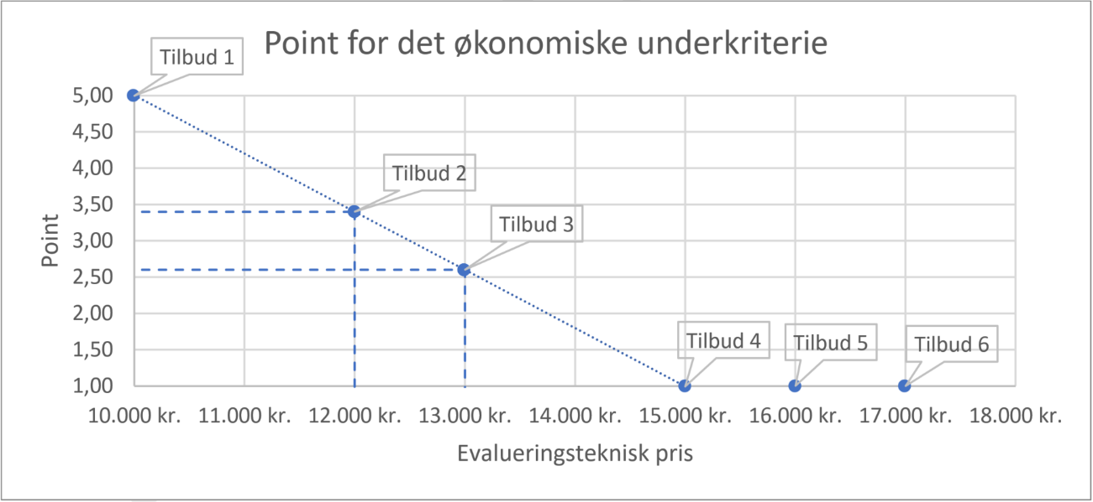
I eksemplet udgør den økonomiske ramme 15.000 kr. (laveste pris + 50 % = 10.000 kr. + 5.000 kr.).

2. Kvalitet 50 %

For underkriteriet ”Kvalitet” vil tildelingen af point basere sig på tilbudsgivers besvarelse af FMI’s kravspecifikations tre evalueringskrav, der tillægges følgende vægt:

- Krav nr. 4 (10 %)
- Krav nr. 8 (30 %)
- Krav nr. 9 (30 %)
- Krav nr. 10 (10 %)
- Krav nr. 11 (10 %)
- Krav nr. 12 (10 %)

Krav nr. 8 og 9

Ved krav nr. 8 og 9 angives i kravspecifikationen platformens dybde/bredde i centimeter.

Tilbuddet vil afhængigt af den angivne dybde og bredde blive tildelt et pointtal for hvert af de to evalueringskrav efter nedenstående model:

Platformens mål | Tildelt point
0-9,99 cm | 1 point
10,00-19,99 cm | 2 point
20,00-29,99 cm | 3 point
30,00-39,99 cm | 4 point
40,00 cm eller derover | 5 point

Krav nr. 4, 10, 11 og 12

Ved disse krav angives, om kravet er opfyldt ved at sætte kryds i enten ”Ja”-kolonnen (hvis kravet er opfyldt) eller ”Nej”-kolonnen (hvis kravet ikke er opfyldt).

Tilbuddet vil blive tildelt 5 point, hvis kravet er opfyldt og 1 point, hvis kravet ikke er opfyldt.

Samlet point for kvalitet

Det samlede antal point for kvalitet udregnes efter formlen:

$$\left(Point for krav nr. 4*10\%\right)+\left(Point for krav nr. 8*30\%\right)+\left(Point for krav nr. 9*30\%\right)+\left(Point for krav nr. 10*10\%\right)+\left(Point for krav nr. 11*10\%\right)+(Point for krav nr. 12*10\%)$$

3. Identifikation af tilbuddet med det bedste forhold mellem pris og kvalitet

Afslutningsvis udregnes det samlede antal vægtede point for hvert tilbud.

Det samlede antal vægtede point udgør summen af det vægtede antal point for hvert underkriterie. Således beregnes det samlede antal vægtede point som:

$$\left(Point for underkriteriet \text{Pris}*50\%\right)+(Point for underkriteriet "Kvalitet"*50\%)$$

Det samlede antal point afrundes ikke.

Den tilbudsgiver, der har opnået det højeste samlede antal vægtede point, anses for at have tilbudt det bedste forhold mellem pris og kvalitet.

Det samlede antal point for den vindende tilbudsgiver offentliggøres efter tildeling.

4. Leveringstid

FMI accepterer ikke en leveringstid på mere end 165 kalenderdage fra aftalens indgåelse til levering. FMI vil i dette tilfælde se bort fra tilbudsgivers tilbud.

forbehold
Forbehold over for FMI's standardbetingelser og kravspecifikation accepteres ikke. Hvis tilbuddet indeholder sådanne forbehold, vil tilbuddet blive anset for ukonditionsmæssigt og vil således ikke blive taget i betragtning.

Skriftlige spørgsmål
Spørgsmål til annonceringsmaterialet skal sendes til FMI-KTP-ID-TENDER-MA@mil.dk

Spørgsmål og svar vil blive offentliggjort i anonymiseret form på www.udbud.dk sammen med det øvrige annonceringsmateriale.

Spørgsmål, der modtages senest indenfor fristen angivet i punkt 10, vil under alle omstændigheder blive besvaret.

Spørgsmål, der er modtaget senere, vil ikke blive besvaret.

Tilbuddets indhold
Tilbud skal være på dansk.

Tilbuddet skal indeholde følgende:

- Tilbudsbrev - gerne på FMI skabelon
- Udfyldt FMI kravspecifikation

Det er vigtigt, at tilbudsgiveren ikke vedlægger egne standardleveringsbetingelser eller øvrigt andet materiale, som ikke er efterspurgt af FMI.

tilbudsfrist og Vedståelse
Tilbud fremsendes pr. mail til FMI-KTP-ID-TENDER-MA@mil.dk, senest torsdag den 27. februar 2020 kl. 13:00. Tilbud modtaget efter dette tidspunkt, vil ikke blive taget i betragtning.

Tilbudsgiver skal vedstå sit tilbud i 3 måneder efter tilbudsfristens udløb.

Behandling af tilbud, klagevejledning m.v.
FMI anser ikke annonceringsprocessen for afsluttet, før der er indgået aftale, og FMI forbeholder sig adgang til at aflyse annonceringsprocessen. Uanset om aftalen tildeles en anden tilbudsgiver, er tilbudsgiver bundet af sit tilbud indtil udløbet af vedståelsesfristen.

Hvis aftalen tildeles en sammenslutning af virksomheder (et konsortium), skal deltagerne i konsortiet påtage sig solidarisk hæftelse og udpege en fælles befuldmægtiget, der er bemyndiget til at være FMI's kontaktpunkt til sammenslutningen.

Klage over tildelingen af kontrakten skal være indgivet til Klagenævnet for Udbud med kopi til FMI senest 45 kalenderdage efter modtagelsen af afslagsskrivelse. Klagenævnet for Udbud kan dog alene behandle sager, hvor den udbudte kontrakt har en klar grænseoverskridende interesse, eller sager om kontrakter, der ligger over tærskelværdierne til udbudsloven eller forsvars- og sikkerhedsdirektivet.

Tidsplan
Dato, Klokkeslæt | Aktivitet
6. februar 2020 | Offentliggørelse af annonce på Udbud.dk
13. februar 2020 | Frist for spørgsmål til annonceringsmaterialet udløber
20. februar 2020 | Frist for offentliggørelse af anonymiseret svar  på spørgsmål til annonceringsmaterialet
27. februar 2020 kl. 13 | Frist for afgivelse af tilbud udløber

